МБОУ – ООШ № 13 п. Черёмухи

Открытый урок
математики в 5 классе по теме: «Уравнение».

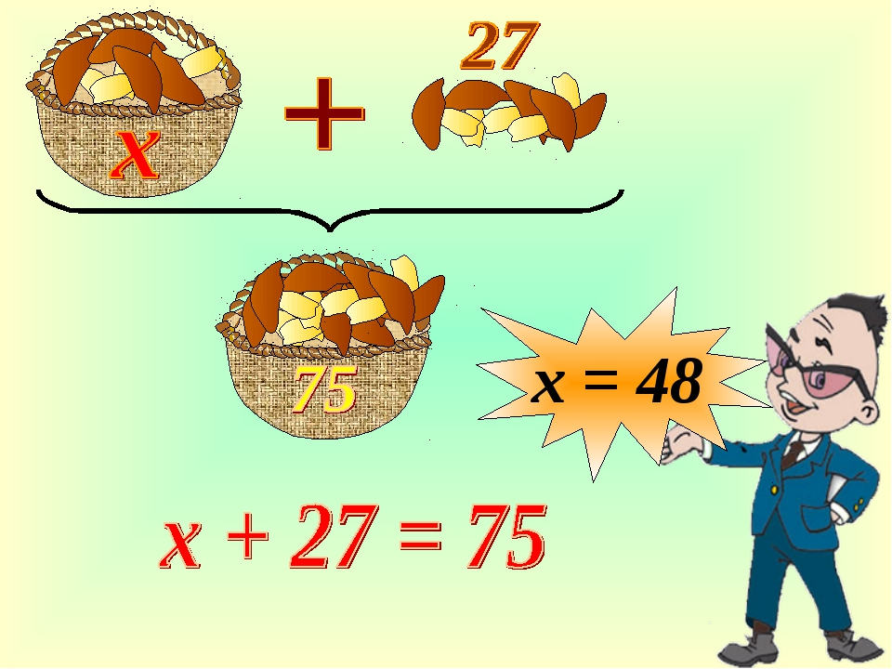

Учитель математики
Мулява Н.Б.

2018 - 2019
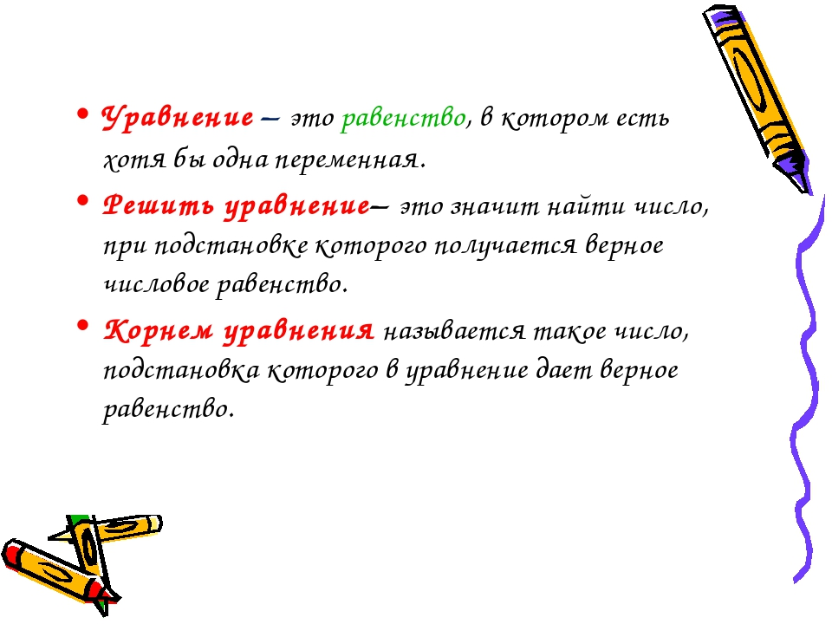

Цели урока:
- Учебная: способствовать развитию прочных умений и навыков решения уравнений и задач с помощью уравнений;

- Развивающая: создать условия для развития логического мышления, памяти, внимания, навыков самостоятельной и творческой работы, математической речи, контроля и самоконтроля;

- Воспитательная: воспитывать активность, желание работать до конца, содействовать побуждению интереса к математике.

Деятельностная цель: формирование способности учащихся к новому способу действия.

Педагогические технологии: Обучение в сотрудничестве, компьютерная технология, личностно-ориентированный подход в обучении, здоровьесберегающие технологии.

Тип урока: Урок закрепления и развития знаний, умений и навыков

Методы урока: логические, частично-поисковые, контроля и самоконтроля.

Формы учебной работы: индивидуальная, парная.

Необходимое оборудование и материалы для занятия – интерактивная доска, электронные физминутки для глаз, презентация.

Ход урока.
I.Актуализация знаний.

Цель: учить оперировать знаниями, развивать критическое мышление, подготовить учащихся к деятельности на основном этапе урока.

Результативность: формирование познавательной компетентности.

Содержание урока | Деятельность учителя | Деятельность учащихся
  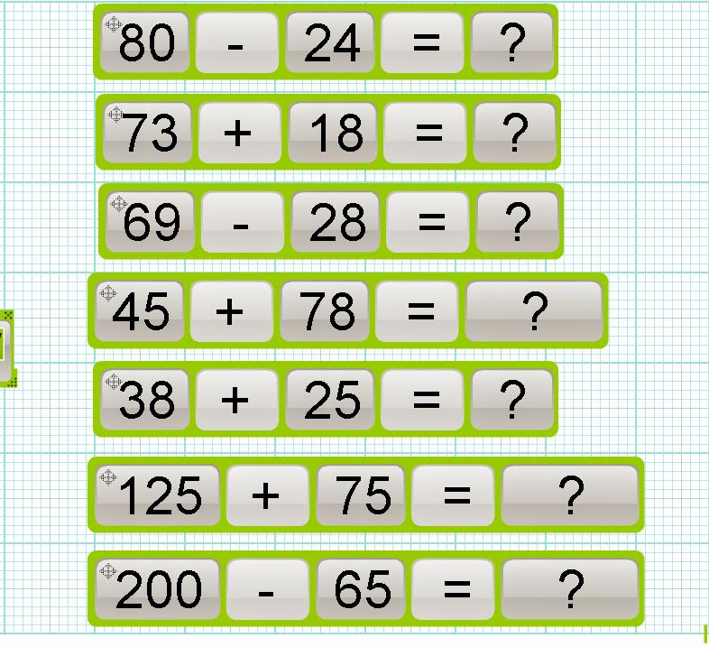 | Ну-ка, проверь дружок,  Ты готов начать урок?  Всё ль на месте,  Всё ль в порядке,  Ручка, книжка и тетрадка?  Все ли правильно сидят?  Все ль внимательно глядят?  Каждый хочет получать  Только лишь оценку пять.  Тема нашего урока «Уравнение»  Исходя из названия темы, чем мы будем заниматься на уроке?  А что для этого надо знать?  Учитель стимулирует учащихся к высказываниям и подводит их к постановке цели учебной деятельности.  В течение урока вам придется заполнять лист самоконтроля. (Приложение №1)  Сегодня на уроке нам будут помогать сказочные герои. Кто это? (Показывает картинки)  Незнайка доказывает, что можно решать уравнения, не зная правил.  Попробуем решить этот вопрос на нашем уроке.  1. Задание от Знайки.(На интерактивной доске) Вычислите.  Вызывается ученик, который подводит итог и мает на знак вопроса. | Решать уравнения, задачи с помощью уравнений.  Знать компоненты при сложении и вычитании.  Знать правила – как найти неизвестные слагаемое, уменьшаемое, вычитаемое.  Формулируют цели урока.  Решать уравнения.  Решать задачи с помощью уравнений.  Учиться составлять уравнения к задачам  Знакомятся с листом самоконтроля.  Знайка и Незнайка.  Вычисляют и ставят самооценку.
 | 2. Знайка. Чтобы решать уравнения надо знать формулирует правила.  Что такое уравнение? Как найти неизвестное слагаемое?  Что такое корень уравнения? Как найти уменьшаемое?  Что значит решить уравнение? Как найти вычитаемое? | Отвечают на вопросы.
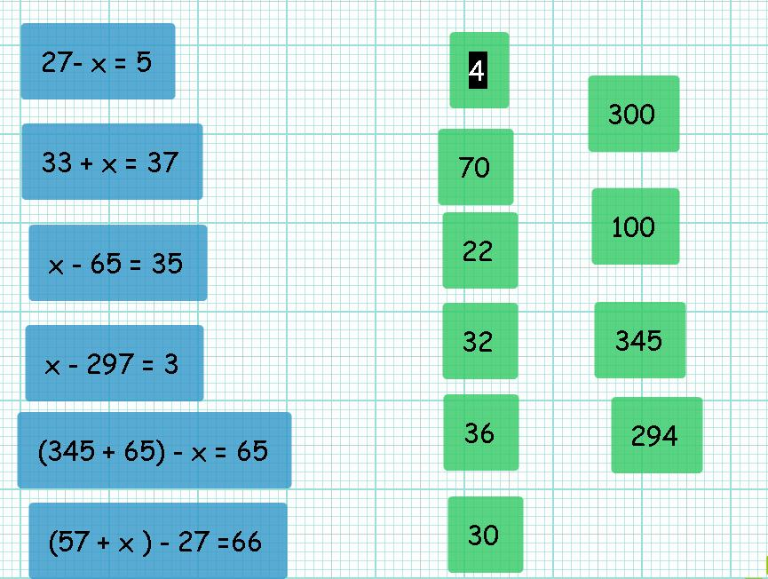 | 3. Найдите корень уравнения  Незнайка. Я все уравнения решил верно.  Ребята, какой приём мог использовать Незнайка?  Незнайка. Я еще другой прием знаю.  Подводятся итоги устного счета. | Решают уравнения и на интерактивной доске вместо х подставляют корень уравнения, делают проверку.  В лист самоконтроля ставят самооценку.  После обсуждения приходят к выводу, что был использован следующий прием. Надо помнить, что уменьшаемое самое большое число при вычитании – значит находить его – сложением!  А вычитаемое – вычитай и слагаемое – вычитай!
II. Решение задач.
Цель: учить оперировать знаниями, развивать гибкость использования знаний.
Результативность: формирование познавательной самообразовательной, социальной компетентностей.

3-ий прием  Заменять уравнение равенством  х+67 = 124 --------- 3 + 2 = 5  х = 124 – 67 так как 3 = 5 – 2  у – 52 = 76------------ 5 – 2 = 3  У = 76 +52 так как 5 = 3 + 2  87 – р = 56------------ 5 – 2 = 3  Р = 87 - 56 так как 2 = 5 - 3 | 1. Решение задач №373(а, б)  Разбор первой задачи.  Проверка задачи с помощью просмотра слайдов презентации.  2.Физминутка.  3.Решение следующей задачи с помощью доски.  Незнайка: Какой прием я использую при решении уравнений?  Гимнастика для глаз.  Цель:  - предупредить физическое напряжение, усталость, утомление;  - способствовать | Читают условие задачи. Устно решают её без уравнения, а затем составляют уравнение.  Делают вывод: Неизвестное в задаче берем за х и составляем уравнение.  Выполняются движения по стихотворению  Решение задачи на доске.  В лист самоконтроля ставят самооценку.  Обсуждают приём.  Высказывают свои мнения.  Выполняют гимнастику для глаз.
III. Закрепление. Самостоятельная работа с самопроверкой
Цель: закрепить знания учеников, формировать умения проверять, слушать, думать
Результативность: формирование коммуникативной и познавательной компетентностей, развитие индивидуальных способностей.

 | 1. Решение уравнений. № 372 (б, д)  2. Каким приемом пользовались при решении уравнений?  Y.ИТОГ УРОКА. Рефлексия.  YI.Домашнее задание.  П.10  №395 или №396(а)  №397(б) или №397(в)  По желанию №389 | Самостоятельно решают уравнения. Взаимопроверка.  В лист самоконтроля ставят самооценку.
IY. ИТОГ УРОКА. Рефлексия.
Результативность: формирование компетентности, которая оказывает содействие саморазвитию.

Заполните лист самоконтроля.
Подумайте о своей работе на уроке и попробуйте ее оценить.

Домашнее задание.
П.10
№395 или №396(а)
№397(б) или №397(в)
По желанию №389

Учащиеся делают вывод на поставленную проблему.

Приложение № 1
Лист самоконтроля.
Устный счет
примеры | правила | Решение уравнений
Решение задач
№373 | а | б | Составление задач
Решение уравнений
№372 | б | д
Самооценка на данном уроке:

